Обобщение опыта по теме: «Игровые приёмы обучения на уроках изобразительного искусства»
Сывороткина Александра Александровна, учитель искусства МОБУ СОШ № 14 х. Марьинского муниципального образования Новокубанский район Краснодарского края
Теоретический материал.
Преподавание изобразительного искусства невозможно без использования на уроке различного рода игровых ситуаций и упражнений, с помощью которых учитель формирует у школьников конкретные умения и навыки. На уроке должна быть атмосфера увлечённости и создать её можно используя дидактические игры.
Дидактическая игра – это активная учебная деятельность, которая вплетается в игровую и приобретает черты совместной игровой учебной деятельности. Дидактическая игра – это прежде всего коллективная целенаправленная учебная деятельность, когда каждый участник и вся команда объеденены решением главной задачи и ориентируют своё поведение на выигрыш.
Игровая деятельность выполняет следующие функции:
- развлекательную: это основная функция игры — развлечь, доставить удовольствие, воодушевить, пробудить интерес;
- коммуникативную: освоение диалектики общения;
- самореализации в игре как в полигоне человеческой практики;
- игротерапевтическую: преодоление различных трудностей, возникающих в других видах жизнедеятельности;
- диагностическую: выявление отклонений от нормативного поведения, самопознание в процессе игры;
- коррекции: внесение позитивных изменений в структуру личностных показаний;
- межнациональной коммуникации: усвоение единых для всех людей социально-культурных ценностей;
- социализации: включение в систему общественных отношений, усвоение норм человеческого общения.
В структуру игры как процесса входят:
- роли, взятые на себя играющими;
- игровые действия как средство реализации этих ролей;
- игровое употребление предметов, т. е. замещение вещей игровыми, условными;
- реальные отношения между играющими;
- сюжет (содержание) — область действительности, условно воспроизводимая в игре.
Любая игра начинается с мысленного преобразования реальной ситуации в воображаемую. Для этой цели используются разные атрибуты, отличительные знаки участников, эмблемы. Не менее важно обеспечить участникам игры и воображаемое общение: поддерживать их ролевые действия и переживания, эмоциональную идентификацию с персонажем и соучастие в ролевом взаимодействии. У участников игры возникает специфическое эмоциональное отношение ко всему происходящему, к окружающим людям и к самим себе, появляется романтическое настроение, предчувствие чего-то загадочного и интересного.
Эта технологическая задача решается с помощью ряда педагогических операций:
- установления личного контакта участников игры;
- добровольного принятия детьми игровой роли;
- установления игровых правил, обязательных для всех участников;
- обеспечение авторитетного судейства, контроля за выполнением правил игры;
- организация общения «от ребёнка».
Важна роль учителя в проведении игр, включение его самого в игровое общение детей. Только при педагогическом взаимодействии игра становится важнейшим средством достижения учебных целей. Учитель, проводящий игру, должен уделить внимание тем ученикам, у которых что-то не получается, рекомендовать им приемы и упражнения для тренировки нужных качеств, объяснять правила проведения игры.
Поскольку дети могут вносить свои коррективы в уже имеющиеся правила игры, учителю следует поддерживать их инициативу и творческий подход.
При проведении игры важно обеспечить положение, при котором соревнующиеся будут равны по силам и находиться в равных условиях. Необходимо создать такую обстановку, которая предопределит правильное отношение к игре со стороны детей.
Позиция взрослого в игре всегда должна быть активной. Роль арбитра, посредника, члена жюри позволяет давать оценки, характеризовать поведение учеников. Учитель может принимать участие в игре, превращая ее в воспитательный фактор, что способствует гармонизации отношений «учитель — ученик». Это основная функция игровой позиции педагога, способствующей созданию творческой атмосферы. Игровая позиция учителя представляет собой своеобразный стиль отношений между взрослыми и детьми.
Учитель с помощью игры может выявить психоэмоциональное состояние ученика, дифференцировать задачу урока, учитывая творческую индивидуальность ребенка, его мироощущение, понимание окружающей действительности, тяготение к тому или иному стилю изобразительного искусства, виду материала.
Цель проведения игр
- Дидактические: расширение кругозора, познавательная деятельность, применение ЗУН в практической деятельности, формирование определенных умений и навыков, необходимых в практической деятельности; развитие обще учебных умений и навыков; развитие трудовых навыков.
- Воспитывающие: воспитание самостоятельности, воли; формирование определенных подходов, позиций, нравственных, эстетических и мировоззренческих установок; воспитание сотрудничества, коллективизма, общительности, коммуникативности.
- Развивающие: развитие внимания, памяти, речи, мышления, воображения, фантазии, творческих способностей, эмпатии, рефлексии, умения сравнивать, сопоставлять, находить аналогии, оптимальное решение; развитие мотивации учебной деятельности.
- Социализирующие: приобщение к нормам и ценностям общества; адаптация к условиям среды; стрессовый контроль, самореализация; обучение общению; психотерапия.
Использование игр в изобразительной деятельности обусловлено своеобразными связями игры и художественного творчества. Игра предшествует творчеству, способствует ему.
Игрой начинается изучение новой темы или закрепляются знания, умения и навыки по пройденному материалу. Игры-занятия лучше проводить в форме соревнований между командами. Обязательным условием игры является подведение итогов.
На уроках изобразительного искусства игры решают одну или несколько задач. Можно выделить следующие группы игр:
- внимание;
- развивающие глазомер;
- тренирующие наблюдательность;
- развивающие творческие способности;
- воздействующие на эмоции и чувства;
- раскрывающие личностные возможности ребенка.
Большинство игр переводят ребенка из позиции объекта воспитания и обучения в позицию субъекта деятельности, в позицию творца.
Методическая часть.
Игры и упражнения, помогающие понять конструктивную особенность формы предметов, формирует умение сопоставлять, находить оптимальные решения, развивают внимание, мышление, воображение.
- Из готовых геометрических фигур составить натюрморт. Работа ведется на листе каждым учащимся самостоятельно. Игра развивает композиционное мышление, умение находить оптимальные решения (форма, пропорции, конструкции). Например: «Натюрморт « Кувшин и фрукты» разбить на геометрические фигуры», «Составить фигуру «Моя игрушка».
- Из готовых силуэтов фигур составить композицию «В некотором царстве, в некотором государстве…» Игра проводится в виде соревнования между двух команд. Композиция составляется на магнитной доске. Игра развивает композиционное мышление и умение находить оптимальное решение.
- Игра на развитие логического мышления, умения сравнивать, сопоставлять «Подобрать предметы, похожие на геометрические тела»
- Игра «Чья работа краше» на составление из геометрических фигур орнамента кубанского костюма казачки. Игра проводится в виде соревнования между двух команд, орнамент составляется на магнитной доске.
- Игры по цветоведению.
Учащиеся делятся на две команды. Одной команде задание оформить царство Снежной королевы, второй команде Жар-птицу.
Игра «Третий лишний». Из предложенных слов вычеркнуть лишнее слово и объяснить почему:
БЕЛЫЙ, ЧЁРНЫЙ, СИНИЙ;
СИНИЙ, ФИОЛЕТОВЫЙ, ОРАНЖЕВЫЙ;
СИНИЙ, ЖЁЛТЫЙ, КОРИЧНЕВЫЙ;
КОРИЧНЕВЫЙ, ОРАНЖЕВЫЙ, ЗЕЛЁНЫЙ и т.д.
- Игры на подбор музыкальных или литературных произведений к произведениям художников.
- Игры сопоставление названия произведения с фамилиями художников:
«Бурлаки на Волге» Лнвитан
«Вечерний звон» Саврасов
«Грачи прилетели» Репин и т.д.
- Анаграммы
Русские народные росписи
Малоххо, льжег, родогец
(Хохлома, гжель, городец)
- Отгадай загадку.
Брата я изображу,  Хоть ему пять лет.  С акварелью я дружу  Делаю... (портрет) | Нарисую панораму.  Натяну его на раму,  Он матерчат, плотен, толст.  Для картины нужен... (холст)
Разноцветные ворота  На лугу построил кто – то,  Но пройти в них не легко, те ворота высоко.  Постарался мастер тот,  Взял он красок для ворот  Не одну, не две, не три – целых семь,  ты посмотри.  Как ворота эти звать?  Можно ль их нарисовать? (Радуга) | В пузырьке ее найдем,  Контур тонко обведем.  Кто запачкался - под душ!  Очень ярко красит... (тушь)
- Составление и разгадывание кроссвордов. При составлении кроссвордов учащиеся приобретают и развивают навыки работы с дополнительной литературой, идёт повторение основных терминов.
- Виртуальная экскурсия. Учащиеся готовят презентации и проводят виртуальные экскурсии, например, «Красота вокруг нас», «Вечерний звон», «Великие мастера» и др.
Фрагменты урока. Пример использования игр на уроке (фрагменты).
5 класс. Тема: «Народный праздничный костюм»
Цели и задачи:
- Познакомится с русским народным костюмом, с творчеством русского народа, его культурой и традициями.
- Формировать представления о декоративно-прикладном искусстве русского народа, духовной культуре.
- Развивать эстетический и художественный вкус.
- Прививать интерес к русскому народному творчеству.
Ход урока
1.Организация класса
2. Вводная беседа.
Сегодня на уроке мы работаем по теме «Народный праздничный костюм »
Скажите, в быту люди пользуются народными костюмами?
Одинаковы ли были одежды людей разных регионов России?
Костюмы отличались, особенно Южные от Центральных и Северных районов. Праздничный женский костюм Южных районов России состоял из рубахи, юбки-поневы, передника, навершника, кички. Праздничный женский костюм Севера и центральных районов России состоял рубахи, сарафана, душегреи, кокошника. Мужской костюм состоит из рубахи, портков, шапки, онуч, лаптей.
Где можно увидеть людей в русском народном костюме в наши дни, кроме как в музеях краеведения?
В современном обществе народный костюм можно увидеть на сцене.
Описание какого героя дано в этом литературном отрывке? Кто так нарядно был одет?
На крыльце стоит его старуха
В дорогой соболей душегрейке.
Парчовая на маковке кичка,
Жемчуга огрузили шею,
На руках золотые перстки,
На ногах красные сапожки. А.С.Пушкин Сказка о рыбаке и рыбке
Работа учащихся над заданием
Используя бумажные шаблоны, выполните эскизы русского народного костюма мужского и женского.
Выполнение эскиза русского народного костюма
- Подготовительный этап – используя бумажные шаблоны, подготовить силуэты мужского и женского костюмов.
- Подбор цветового оформления костюмов.
- Выполнение эскиза русского народного костюма
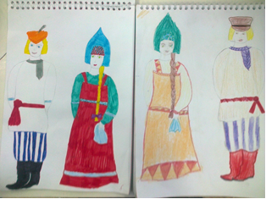

- Обобщение в загадках
Игра отгадайте загадки:
- Раньше я в поле росла и травинкою была
Меня создали ткач и пряха, называюсь я … (рубаха)
- Шерстяное полотно вокруг талии обведено.
Узор вьётся по подолу, называется … (понева)
- Я одежду охраняю, чистоту я соблюдаю,
Я хозяйку украшаю, красотой всех привлекаю:
Вышивка отделки в тон. Называюсь я …(запон)
- Итог урока. Данная тема позволяет познакомить учащихся с особенностями русского праздничного костюма, с разнообразием и повсеместным распространением национального костюма как символа народа, страны.
Вопросы по теме урока для обсуждения с учащимися.
О чём может рассказать нам русский народный костюм, его составные части, орнаменты?
Какие главные части женского народного костюма вам понравились и почему?
6 класс. Тема: «Реальность и фантазия в творчестве художника»
Цели и задачи:
- Дать представление о творчестве как особой форме человеческой деятельности.
- Развивать представление об истоках творчества художника.
- Обучить приемам работы с нетрадиционным материалом (песком).
- Раскрыть арттерапевтические аспекты изобразительного искусства, способствовать развитию художественного воображения, желания и интереса к творчеству.
- воспитывать чувство уверенности в себе для поддержания творческих успехов
Ход урока
1.Организация класса
2. Вводная беседа.
Как вы думаете, зачем человеку нужна фантазия? Представьте на минуту, что человек не обладал бы фантазией. Мы лишились бы почти всех научных открытий и произведений искусства. Дети не услышали бы сказок и не смогли бы играть во многие игры. А как бы вы смогли бы усваивать школьную программу без воображения? Проще сказать — лишите человека фантазии и прогресс остановится! А что помогает человеку сочинять, фантазировать? Творческое воображение необходимо не только для того, чтобы сочинять, но и для того, чтобы видеть и понимать окружающий мир и самого себя. Занятия искусством развивают эти качества. Реальность и фантазия - два крыла художественного творчества. Художник, умеющий видеть жизнь, умеет и фантазировать.
Я приглашаю вас в мир фантазий:
Я замок строю из песка
Пусть не надолго, лишь на час,
И стен касается рука...
А здесь - очаг, чтоб не погас...
А здесь - окно, чтобы светло,
И - в башню маленькая дверь,
Чтобы кому-то повезло,
И миг - вдруг прожит здесь, теперь... Ольга Андреева Я замок строю из песка
Работа учащихся над заданием
Используя белый лист, речной песок, изобразить замок из песка. (Коллективная работа)
Выполнение замка из песка.
- Подготовительный этап – используя лист бумаги и песок, подготовить песочный лист (тонким слоем нанести песок на лист).
- Определиться с изображением (у каждого ученика элемент замка: здание замка, озеро около замка, сад и т.д.)
- С помощью кисточки, пустой авторучки, деревянной палочки выполнять рисунки на песке. Цвет регулировать толщеной слоя песка.
- Выполнение изображения замка из песка.
- Дидактическая игра «Войди в сказочный замок». (представь себя жителем сказочного замка).
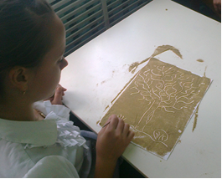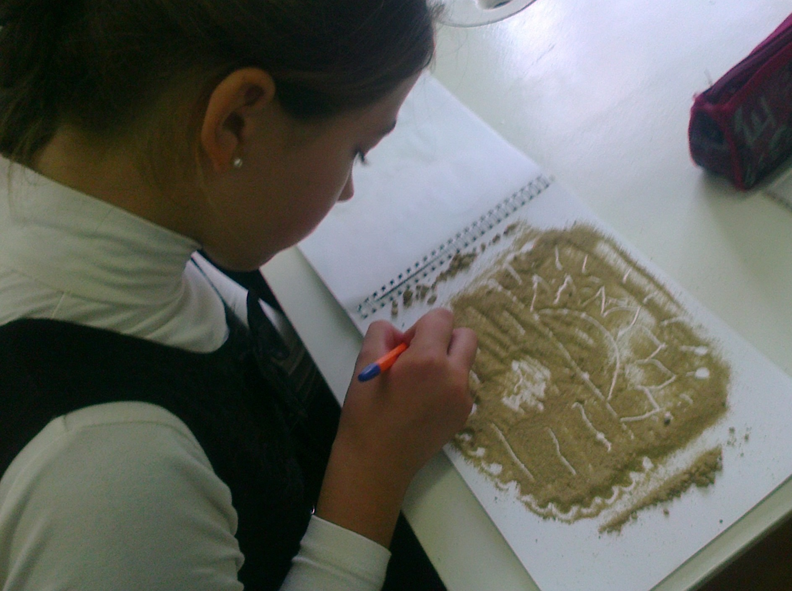
Игра развивает фантазию ребёнка, речь, носит творческий характер.
- Итог урока.
- Домашнее задание построить замок из песка и сфотографировать его.
Следующий урок начнётся с фотовыставки песочных замков.
Вопросы по теме урока для обсуждения с учащимися.
Что такое фантазия?
Чем фантазия отличается от реальности?
Как фантазия помогает развиваться искусству, науке, технике?
Список использованной литературы.
- Неменский Б.М., Полякова И.Б., Сапожникова Т.Б. Особенности обучения школьников по программе Б.М.Неменского / Педагогический университет «Первое сентября». — М., 2010.
- Баталова О.А. Использование игровых технологий на уроках изобразительного искусства/- Щёлково, 2012.
- Казначеев С.А., Бондарева С.А. Изобразительное искусство. Развитие цветового восприятия у школьников/ «Учитель». – Волгоград, 2009.
- Шмаков С.А. «Игры учащихся — феномен культуры»/ Новая школа, М.2004
- О.В.Андреева сборник стихов «Замок из песка»/ www.stiyi.ru/2012/10/21/7202
- Л.А.Неменская Изобразительное искусство. Искусство в жизни человека/ «Просвещение». – М., 2009.

